

**T.C.**

**YILDIZ TEKNİK ÜNİVERSİTESİ**

**ELEKTRİK-ELEKTRONİK FAKÜLTESİ**

**ELEKTRONİK VE HABERLEŞME MÜHENDİSLİĞİ BÖLÜMÜ**

**ELEKTRONİK DEVRELER 1 LABORATUVARI**

***DENEY 8***

***BASKI DEVRE TASARIMI***

19014610 Mustafa GÜLER

20014099 Yiğithan ÖZAY

18014125 Alirıza BİLİR

Grup 2 – Masa 8

## **İÇİNDEKİLER**

Sayfa

1. RAPOR KAPAĞI ........................................................................................……………………..1
2. ÖZET ............................................................................................................................... 3
3. GİRİŞ ............................................................................................................................... 3

***4-****A* DEVRE SİMÜLASYONU...................................................................................................…4

***4-****B* PCB TASARIMI……………………………………………………………………………………………………………...5

***5***- SONUÇ .............................................................................................................................7

***6***- KAYNAK.............................................................................................................................8

İstanbul, 2022

1. **ÖZET**

Öncelikle raporda bize verilen devreyi inceledik ve buna göre ekipmanlarımızı tamamladık. Sonrasında devreyi Altium Designer kullanarak çizdik. Devreyi çizerken entegrelerin boyutlarını göz önünde bulundurduk. Devreyi çizdikten sonra transfer kağıdına çıktısını aldık. Bu çıktıyı bakır plakanın üzerinde yaklaşık 15 dk boyunca ütüledik. Baskılama işlemi sonrası eksik çıkan yerlerin üzerinden asetatlı kalem ile geçtik. Ardından plakamızı H2O0-HCl çözeltisi içerisinde 4-5 dk boyunca bekledik. Böylelikle çizdiğimiz iletken yollar dışındaki bakır çözündü ve devremiz ortaya çıktı. Sonrasında entegreleri yerleştireceğimiz kısımları delerek entegrelerimizi buralara lehimledik.

1. **GİRİŞ**

**Transistörün Devredeki Kullanım Amacı:**

Transistör, doyum ve kesim bölgelerinde çalışma durumlarında bir anahtar olarak kullanılabilir. BJT transistörlerin kolektör akımları baz akımlarıyla orantılıdır. Bu da BJT transistörlerin akım kontrollü anahtar olarak çalışmasına izin verir. BJT anahtarı dönüşümlü olarak doyum ve kesim bölgelerinde çalıştırılır.

**Potansiyometre:**

Potansiyometre devrelerde akımı sınırlamak ya da gerilimi bölmek amacı ile kullanılır. Ana direnç üzerinde gezen, döner bir mil veya doğrusal bir sürgü vasıtasıyla direnç değeri değiştirilebilir/ayarlanabilir. Potansiyometre yapı itibariyle bir dirençtir.

**LDR (Light Dependent Resistor):**

Direnç değeri ortamın aydınlığında azalan ve karanlıkta ise artan, yarı iletken yapıda elektronik devre elemanına LDR yada Foto Direnç denir.

**NTC (Negative Temperature Coefficient):**

NTC’nin çalışma prensibi; Bulunduğu ortamın veya temas ettiği yüzeyin sıcaklığı arttıkça elektriksel direnci azalan devre elemanıdır.

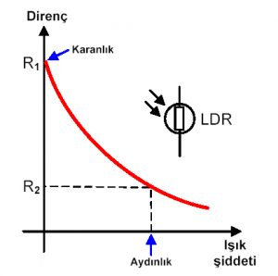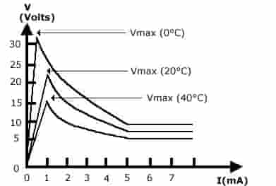

NTC LDR

Karakteristik Karakteristik

Tablosu Tablosu

**LED (Light Emitting Diode):**

Elektrik enerjisini ışığa dönüştüren yarı iletken bir devre elemanıdır. Işık yayan bu diyotlar, milyonlarca renk üretmelerinin beraberinde çok çeşitli renk sıcaklıklarında beyaz ışığı sağlayabilirler.

**4-A DEVRE SİMÜLASYONU**

Föydeki Şekil-1 devresinde sadece kapasite devredeyken oluşturulmuş Spice Kodu:

*grup2-masa8

V 5 0 PULSE(0 9 2 0 0 2 4)

R1 5 6 100k

R2 6 1 1k

R3 1 2 1k

R4 4 3 330

C1 1 0 220u

D1 5 4 LED

Q1 3 2 0 BC237

.MODEL BC237 NPN IS =1.8E-14 ISE=5.0E-14 NF =.9955 NE =1.46 BF =400 BR =35.5 IKF=.14 IKR=.03 ISC=1.72E-13 NC =1.27 NR =1.005 RB =.56 RE =.6 RC =.25 VAF=80 VAR=12.5 CJE=13E-12 TF =.64E-9 CJC=4E-12 TR =50.72E-9 VJC=.54 MJC=.33

.MODEL LED D (IS=93.2P RS=42M N=3.73 BV=4 IBV=10U CJO=2.97P VJ=.75 M=.333 TT=4.32U)

.PROBE

.TRAN 0s 8s

.END

R2=1k ve kapasitör kullanılırkenki simülasyon sonucu:

Time

s

0

1.0

s

s

2.0

s

3.0

4.0

s

s

5.0

s

6.0

s

7.0

8.0

s

IC(Q1)

A

0

10

mA

20

mA

25

mA

R2=1k ve kapasitöe kullanılırkenki simülasyon sonucu:

Time

s

0

1.0

s

s

2.0

s

3.0

4.0

s

s

5.0

s

6.0

s

7.0

8.0

s

IC(Q1)

A

0

10

mA

20

mA

25

mA

tablo içeren bir resim

Açıklama otomatik olarak oluşturuldu

tablo içeren bir resim

Açıklama otomatik olarak oluşturuldu

**4-B PCB TASARIMI**

Devre çiziminde Altium Desginer kullandık. Bizim devremizde her ne kadar düşük gerilimler kullanıyor olsak da power plateleri büyük çizdik. Büyük çizmemizin bir sebebi de deney esnasında güç kaynaklarını crocodilellerle daha rahat verebilecek olmamız. Bu sayede güç vermek için herhangi bir lehim işlemine gerek duymayacağız. Yolları da hem akıma dayanıklı olması hem de baskılama esnasında sıkıntı çıkmaması adına olabildiğince büyük çizdik.

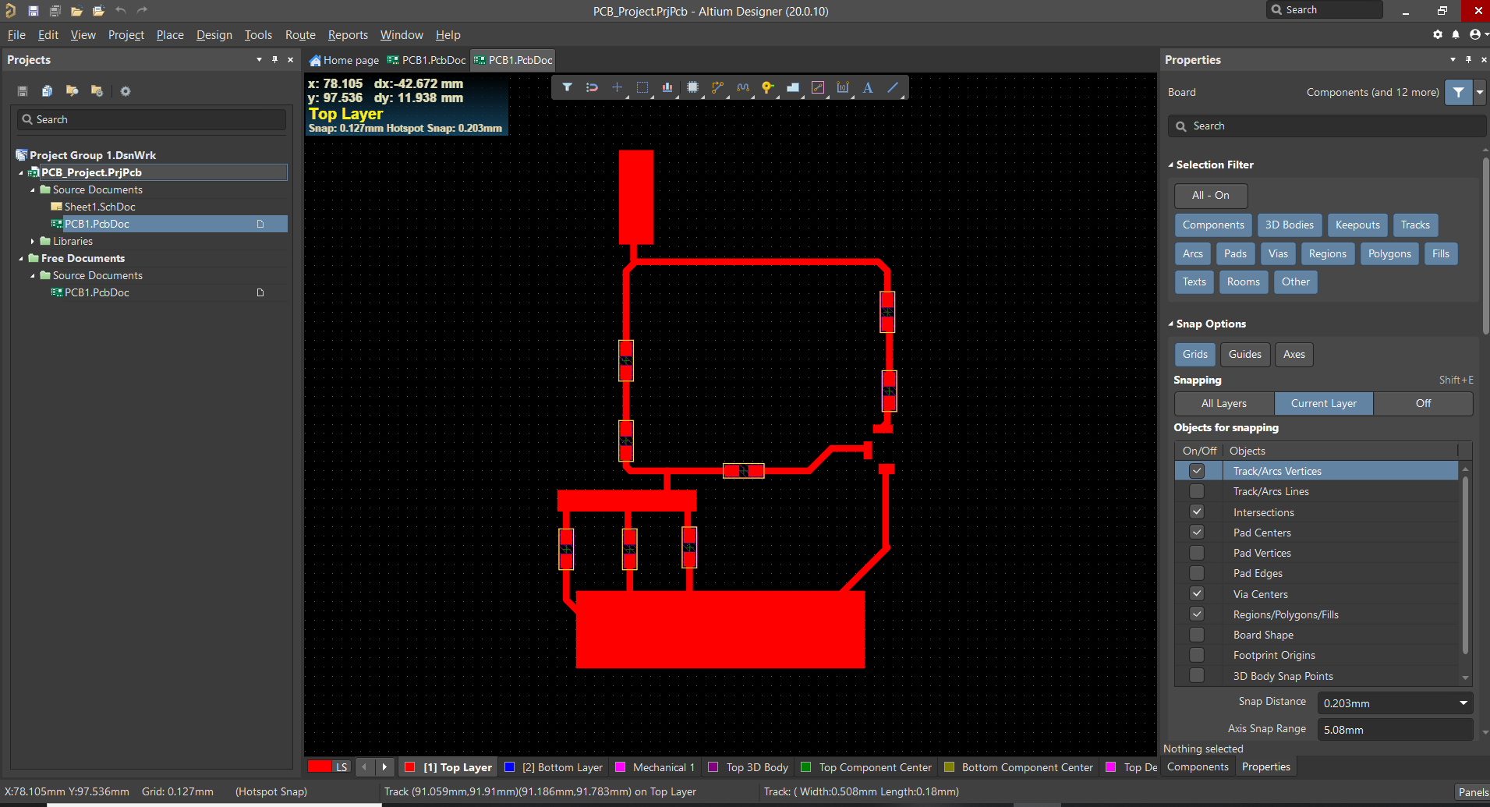

(Electronics, Digi-Key)

Altium Designer ile çizdiğimiz devrenin fabrikasyon çıktılarını aldık ve bizim kullanacak olduğumuz – yani bakır plakaya basacağımız- kısmı aşağıya ekledik. Aşağıdaki görseli bakır plakaya bastırıp sonrasında çözelti içerisinde çözdürdüğümüzde iletken yol olarak sadece aşağıdaki devreyi elde edeceğiz. Çünkü kullanacağımız çözeltinin toner veya asetatlı kaleme herhangi bir etkisi yok.

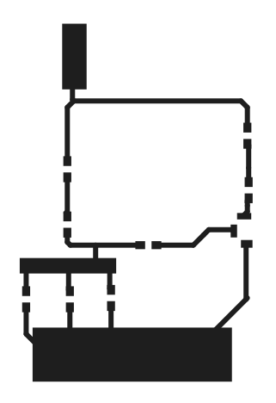

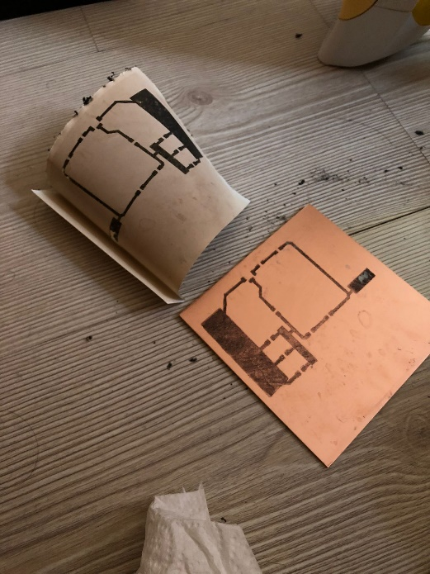 pembe, plastik içeren bir resim

Açıklama otomatik olarak oluşturuldu

*Transfer kağıdındaki devrenin Bakır plaketin çözelti içerisinde çözülme işlemi*

*ütü ile bakır plakete basılma işlemi*

*kişi içeren bir resim

Açıklama otomatik olarak oluşturuldu metin içeren bir resim

Açıklama otomatik olarak oluşturuldu*

*Entegrelerin bakır plaket üzerine lehimlenmesi Lehimleme işlemi sonrası devre*

*metin, kişi, adam, iç mekan içeren bir resim

Açıklama otomatik olarak oluşturuldu*

*Devrenin Son Hali*

***5-* SONUÇ**

Sonuç olarak; transistörün base’ine bağlı olan kondansatörün şarj ve deşarjıyla alakalı olarak transistörün iletim ve kesim durumunu kontrol altında tutarak zaman gecikmeli bir devre yapabiliriz. Bu devreye de  transistörlü zamanlayıcıderiz. Günümüzde birçok yerde zaman gecikmesiyle çalışan veya duran devreler kullanılmaktadır. Elektronik zaman gecikmeli devreler çeşitli yapı elemanlarıyla çeşitli prensiplerde çalışacak şekilde yapılırlar. Bunları genel olarak üç grupta toplayabiliriz.

1) Zaman gecikmesiyle çalışmaya başlayan devreler,

2) Zaman gecikmesiyle çalışmasını durduran devreler,

3) Programlanabilir zaman gecikmeli devreler.

Zaman gecikmesiyle çalışmaya başlayan devreler : Anahtara bastığımızda kontrol edilen devreyi ayarlanan süre sonunda çalıştırır ve çalışma sürekli devam eder. Aynı çalışmanın tekrarı için devrenin ya beslemesi kesilmeli ya da gecikme devresinde görev yapan kondansatör uçlarındaki gerilimi sıfır yapmalıyız.

Zaman gecikmesiyle çalışmayı durduran devreler: Anahtara bastığımızda kontrol edilen devreyi hemen çalıştırırı, ayarlanan süre sonunda çalışmayı otomatik olarak durdurur. Aynı çalışmanın tekrarı yukarıda bahsedilen yollardan birini uygulamamız ile mümkündür.

Programlanabilir zaman gecikmeli devreler: Bir makinenin önceden belirlenen bir programa göre belli sürelerde çalışma ve durdurma işlemlerini periyodik olarak sürdüren devrelerdir.

Doğrusal çalışan analog zamanlayıcılarda zaman gecikmesi, bir direnç üzerinden yavaş yavaş şarj olan bir kondansatörle sağlandığını gördük. Bir RC devresiyle en fazla 1.5-2 saatlik gecikme sağlayabiliriz. Bu süreyi aşmak istersek, kondansatörden yeterli akım akamadığından şarj edemeyiz.

RC Zaman Sabiti **(τ) : τ = R x C**

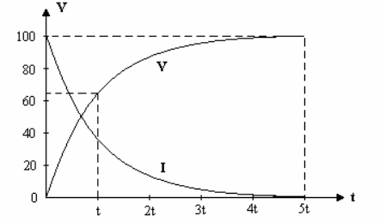Dolan bir kondansatörde zaman sabiti, boş bir kondansatörün %63’üne doluncaya kadar geçen süredir. Boşalan bir kondansatörde zaman sabiti ise, dolu bir kondansatörün %37’sine boşalıncaya kadar gecen süredir.

(KIRÇAY, ADALAR, & YILMAZ, 2018)

Şarj olan bir kondansatörün herhangi bir andaki şarj gerilim değerini ; 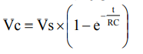formülüyle hesaplarız. Bu formülde :

Vc=Kondansatör şarj gerilimi

Vs=Kaynak gerilimi

R=Ohm olarak direncin değeri

C=Farad olarak kondansatörün değeri

t=saniye olarak 0 anından sonraki zaman

Isıtıcı-soğutucu cihazlarda, sıcaklık koşulları değiştiğinde çalışmasının da değişmesini istediğimizde devrelerde ısı kontrolü yapılır. Termistör ısı ile çalışan bir anahtardır. Genellikle metallerin ısı ile genleşmesi prensibine göre çalışır. İki çeşittir:

1) NTC (Negative Temperature Coefficient) : Negatif ısı katsayılı dirençtir. Isındıkça direnç değeri azalır. Soğuyunca artar.

2) PTC (Positive Temperature Coefficient) : Pozitif katsayılı dirençtir. Isındıkça direnci artar. Soğuyunca azalır. Bu deneyde NTC ile ısı anahtarlama sağladık.

Ortamda ışık olup olmaması durumlarına göre otomatik olarak çalışan devreler ışık kontrollü devrelerdir. Sokak lambalarının güneş batımında yanması, hava aydınlandığında otomatik olarak sönmesi bu tip devrelere güzel bir örnektir. Işık kontrol devreleri, ışık etkisiyle direnci değişen LDR (Light Dependent Resistor) yani foto direnç elemanı kullanılır. Foto direnç üzerine ışık düşürüldüğünde direnci azalır, üzerinden geçen akım artar.

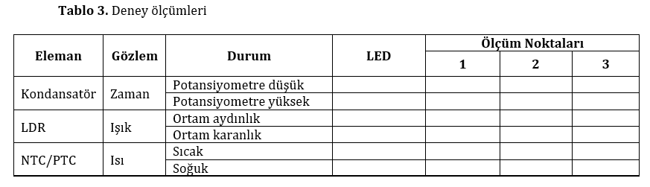

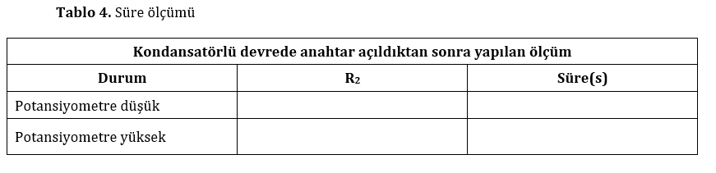

Zaman sabiti ile eleman değerleri arasındaki ilişkiye yukarıda değinmiştik.

***6- KAYNAKLAR***

Electronics, Digi-Key. (n.d.).

KIRÇAY, D., ADALAR, A., & YILMAZ, A. (2018). *ELEKTRONİK DEVRE VE TASARIM LABORATUVARI I DENEY FÖYÜ .* Şanlıurfa: HARRAN ÜNİVERSİTESİ MÜHENDİSLİK FAKÜLTESİ ELEKTRİK - ELEKTRONİK MÜHENDİSLİĞİ BÖLÜMÜ .

https://maker.robotistan.com/ntc/

https://maker.robotistan.com/ldr/